۱. به این سه روز فکر کنید. چه اتفاقاتی افتاد؟ چه کارها کردید؟ از روز اول تا این زنگ، هر چیزی را که یادتان می‌آید در یک خط جدا بنویسید. می‌توانید برای هر مورد شماره بگذارید تا ترتیب اتفاقات را نشان بدهید.

.............................................................................................................................................................................................................

.............................................................................................................................................................................................................

.............................................................................................................................................................................................................

.............................................................................................................................................................................................................

.............................................................................................................................................................................................................

.............................................................................................................................................................................................................

.............................................................................................................................................................................................................

.............................................................................................................................................................................................................

.............................................................................................................................................................................................................

.............................................................................................................................................................................................................

.............................................................................................................................................................................................................

.............................................................................................................................................................................................................

.............................................................................................................................................................................................................

.............................................................................................................................................................................................................

.............................................................................................................................................................................................................

۲. با دقت تصاویر زیر را به ترتیب شماره دنبال کنید. همین طور که تصاویر را می‌بینید، داستان آن را برای خودتان تعریف کنید.

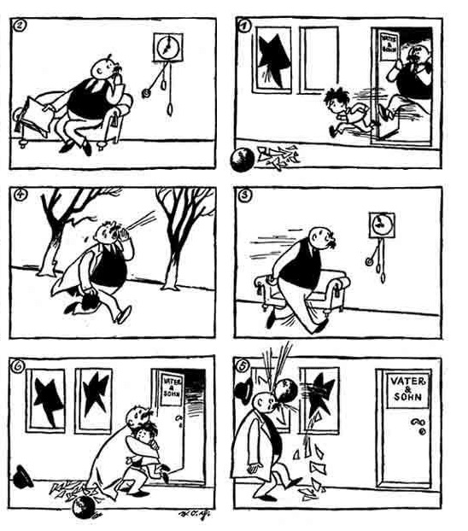

۳. با گفتگو با گروه خود درباره‌ی این تصاویر، تا جای ممکن داستان را کامل کنید.